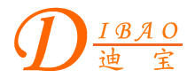
中文简体 中文繁體 English 首頁 企業資訊 產品展示 意見反饋 聯繫我們 網站地圖
產 品 目 錄
電源變壓器
音頻變壓器
三相變壓器
自耦變壓器
控制變壓器
電源适配器
特殊變壓器

12V/80A輸出的環型電源變壓器

更多有關12V/80A環型電源變壓器的信息
注意：由于輸入及顯示誤差，所有變壓器圖片及參數以實際樣品和規格書爲准。

12V/80A輸出的環型電源變壓器
工作頻率50/60Hz，電源穩定和負載穩定度高，瞬間響應速度快，無高頻變壓器的開關干擾。

